Hướng dẫn cài đặt và sử dụng web Du lịch Let’s Travel

1. Cài đặt VPS

Nhóm mình sẽ hướng dẫn cách config trên VPS của Digital Ocean

Nếu bạn có máy chủ khác cũng có thể tương tự 1 phần

B1: Truy cập <https://www.digitalocean.com/> và đăng nhập   
B2: Tạo droplet

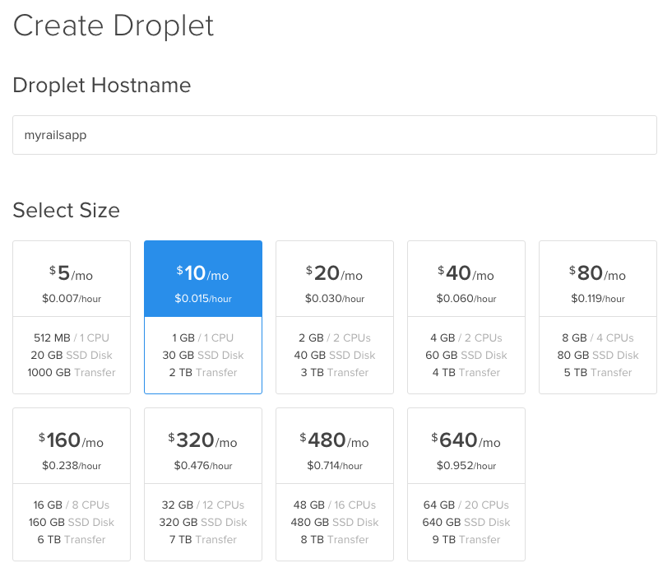

Nên chọn gói 10$/ tháng , nếu sử dụng gói 5$/ tháng có thể khi bundle install bị kill vì thiếu RAM ( có 512mB ram thôi , bạn có thể fix lỗi này bằng cách tạo phân vùng SWAP , nhưng hơi dài nên mình hướng dẫn bằng gói to luôn 😃 )

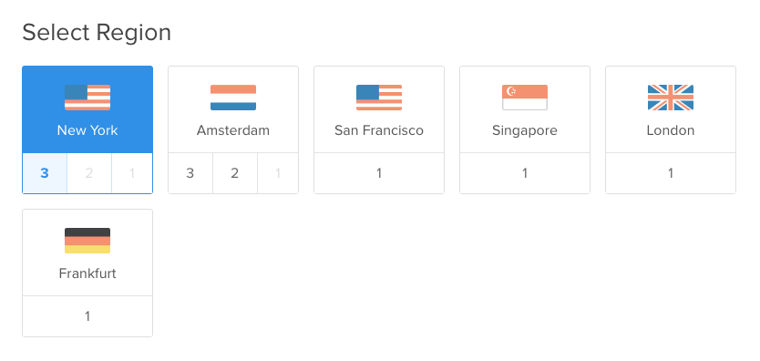Chọn vùng , nên chọn server bên Sing, ping tuỳ mạng ~ 200 ms

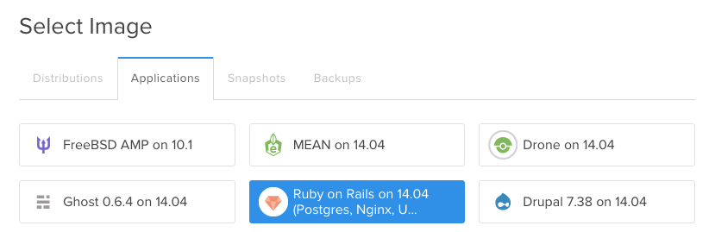

Chọn hệ điều hành , Ubuntu 14.04 with RoR đã có cài sẵn RoR , Unicorn , Postgres ( sẽ cài mySQL sau, hoặc chuyển sang sử dụng Postgres nếu bạn thích , mình đang sử dụng mySQL nên sử dụng tiếp thôi )

Sau đó chọn thêm 1 số như SSH key , private network … ( mình sẽ sử dụng SSH của terminal nên mình không chọn các tính năng này )   
OK , Chờ 60s sau đó DigitalOcean sẽ gửi bạn 1 mail về các thông tin về VPS của bạn , tương tự ntn

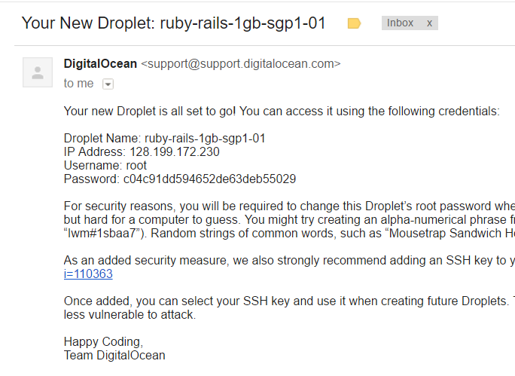

Bạn mở terminal lên và gõ lệnh “ssh root@địa_chỉ_ip” với địa chỉ ip trong mail DigitalOcean gửi bạn , chờ 1 tí , nhập mật khẩu và tạo mật khẩu mới ( mật khẩu cũ là tự sinh ra , cần phải được thay đổi trong lần đầu , trừ khi bạn connnect qua puttyGen và sử dụng SSH key thì sẽ không cần phải đăng nhập mà chỉ cần connect qua puttyGen )

Bạn mở trình duyệt lên , gõ địa chỉ ip được cung cấp , nếu hiện tương tự như hình sau thì đúng rồi

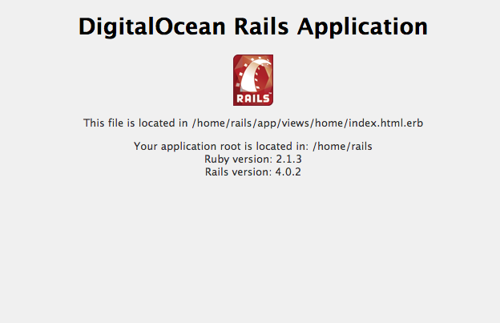

Sau khi đăng nhập vào được VPS bằng lệnh “ssh root@địa_chỉ_ip” và gõ mật khẩu đúng , bạn gõ lệnh sau để clone source code của app về ( phần demo link app của mình )

cd ~rails

git clone https://github.com/Phathdt/BlogDuLich

1. Cài đặt MySQL

Gõ lệnh vào terminal tiếp, sau đó gõ y và nhập mật khẩu cho root

sudo apt-get install mysql-server-5.7

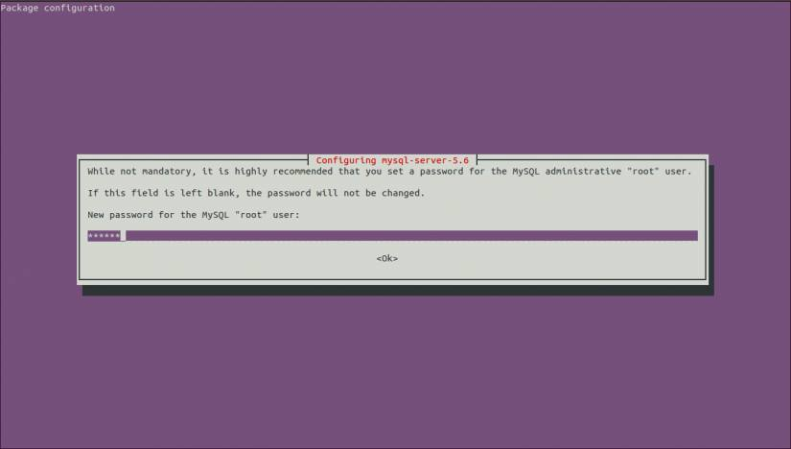

Gõ tiếp lệnh và nhập mật khẩu root, sau đó tạo database BlogDuLich

mysql -u root -p

create database BlogDuLich;

use BlogDuLich;

Source ~rails/BlogDuLich/BlogDuLich.sql;

1. Cài đặt Source

Config file database.yml , mở file lên và sửa lại database, username, password cho phù hợp

Nano ~rails/BlogDuLich/config/database.yml

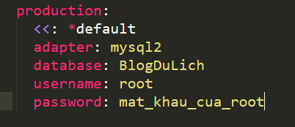

**Update Gemfile**

Nano ~rails/BlogDuLich/gemfile

Thêm đoạn này vào

group :production do

gem 'unicorn'

gem 'pg'

end

### Run Rake Tasks

. /etc/default/unicorn

RAILS_ENV=production rake db:create

RAILS_ENV=production rake db:migrate

RAILS_ENV=production rake assets:precompile

chown -R rails: /home/rails/BlogDuLich

### Configure Unicorn

nano /etc/unicorn.conf

sửa lại đoạn này

working_directory "/home/rails/BlogDuLich"

gõ lệnh tiếp

nano /etc/default/unicorn

sửa lại thành

APP_ROOT=/home/rails/BlogDuLich

sau đó cho service restart

service unicorn restart

### Update Nginx Configuration

nano /etc/nginx/sites-enabled/rails

sửa lại thành

root /home/rails/BlogDuLich/public;

cho service khởi động lại

service nginx reload

OK . h bạn vào gõ ip lại vào trình duyệt và vào app 😃

1. Sử dụng

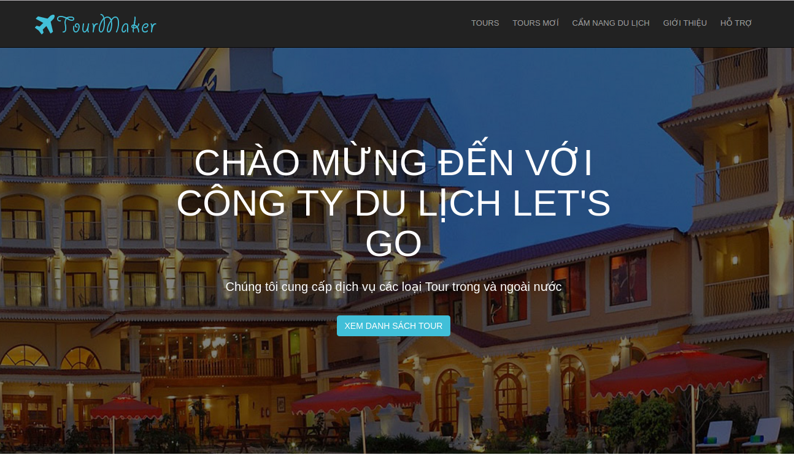

Màn hình chính

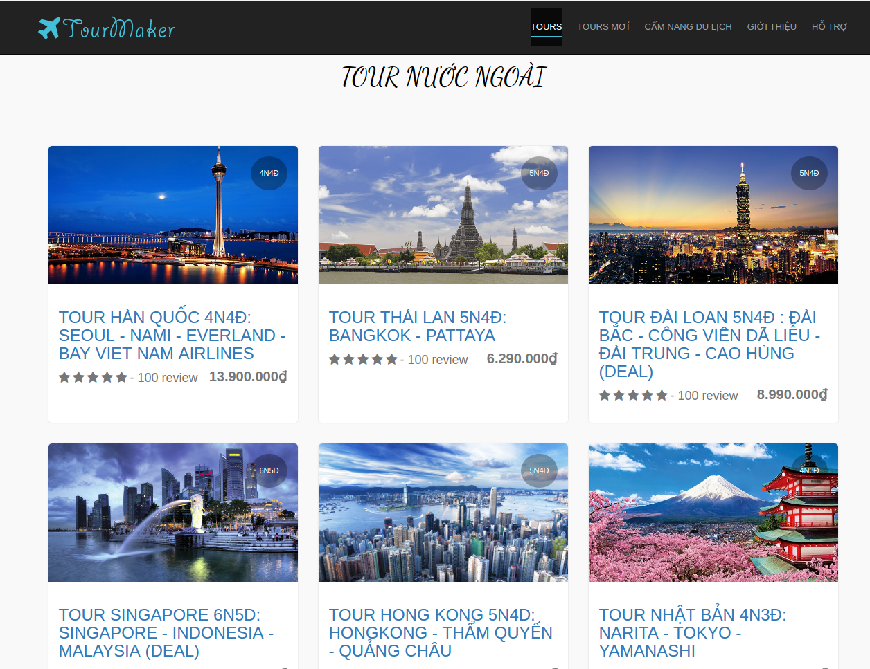

Giao diện các tour 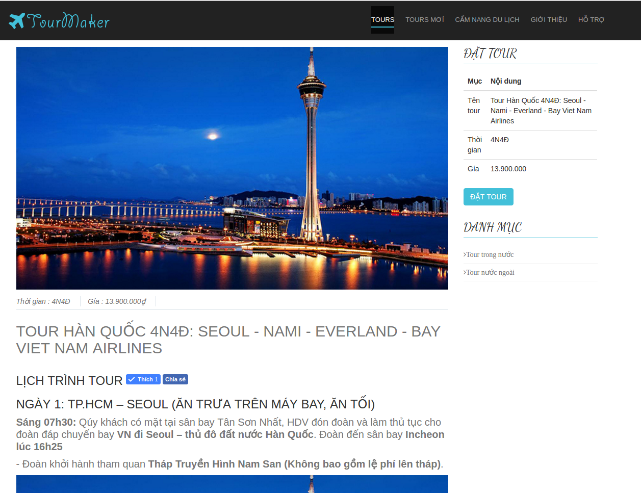

Giao diện show blog , có nút đặt tour

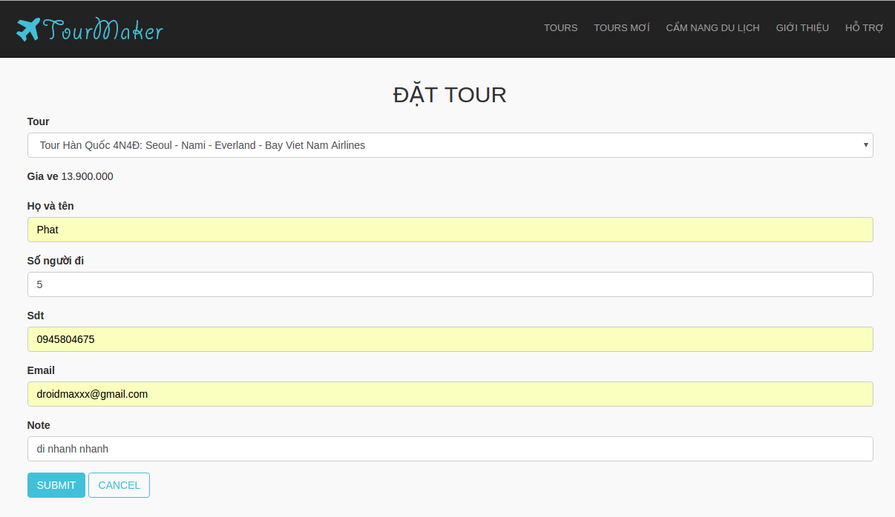

Giao diện đặt tour

Sau khi thành công sẽ chuyển đến trang thankyou

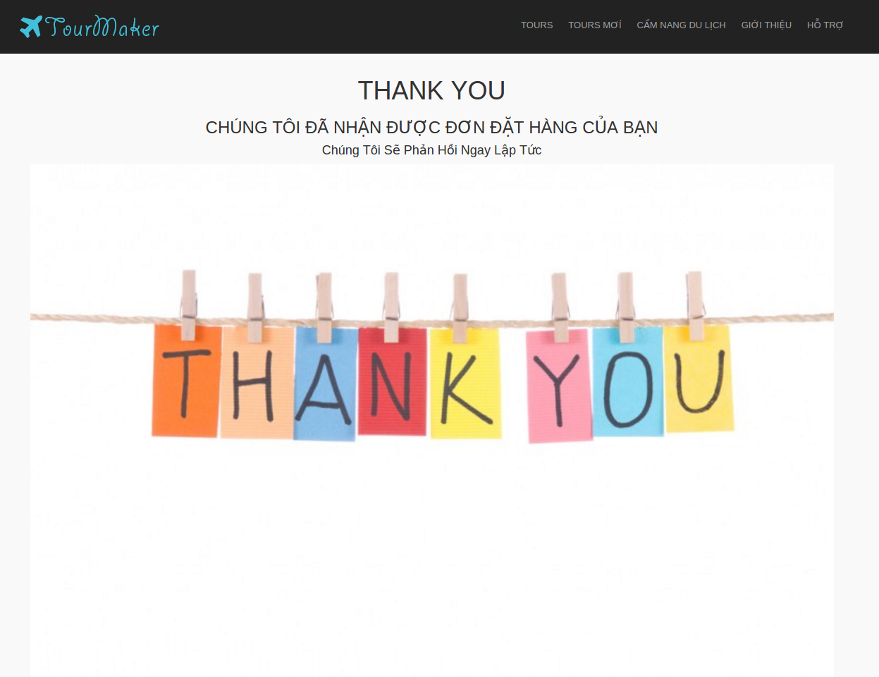

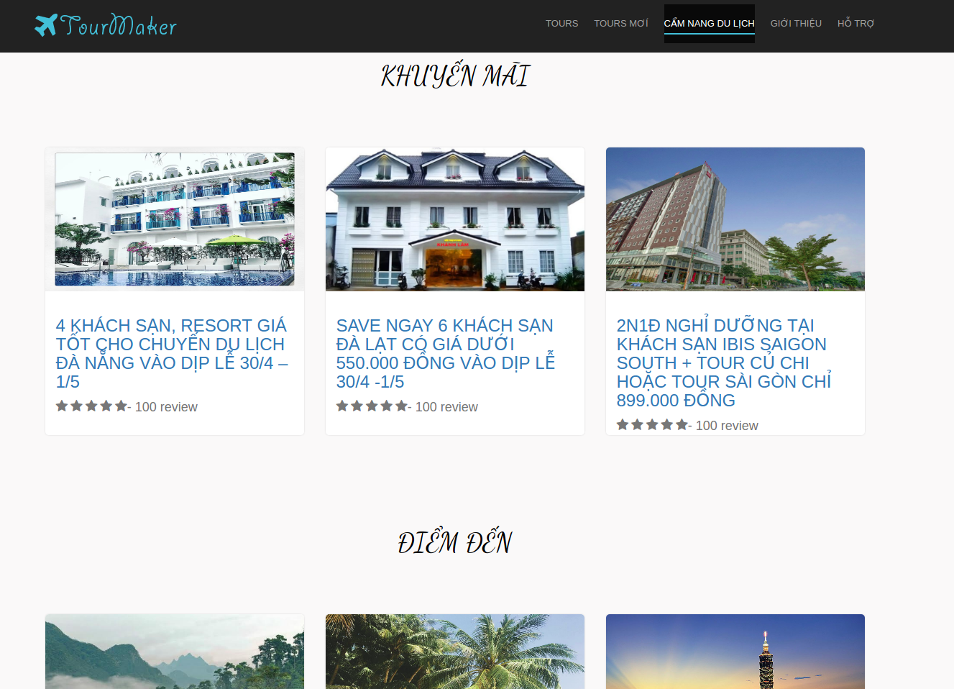

Giao diện blog

Giao diện admin

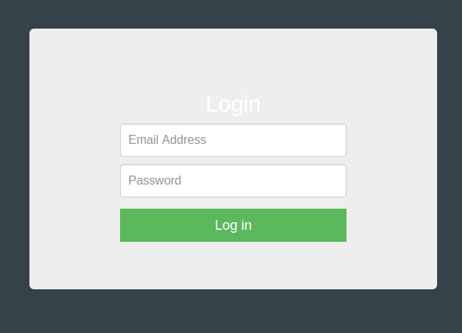

Giao diện trang login ( [admin@gmail.com/](mailto:admin@gmail.com/) admin )

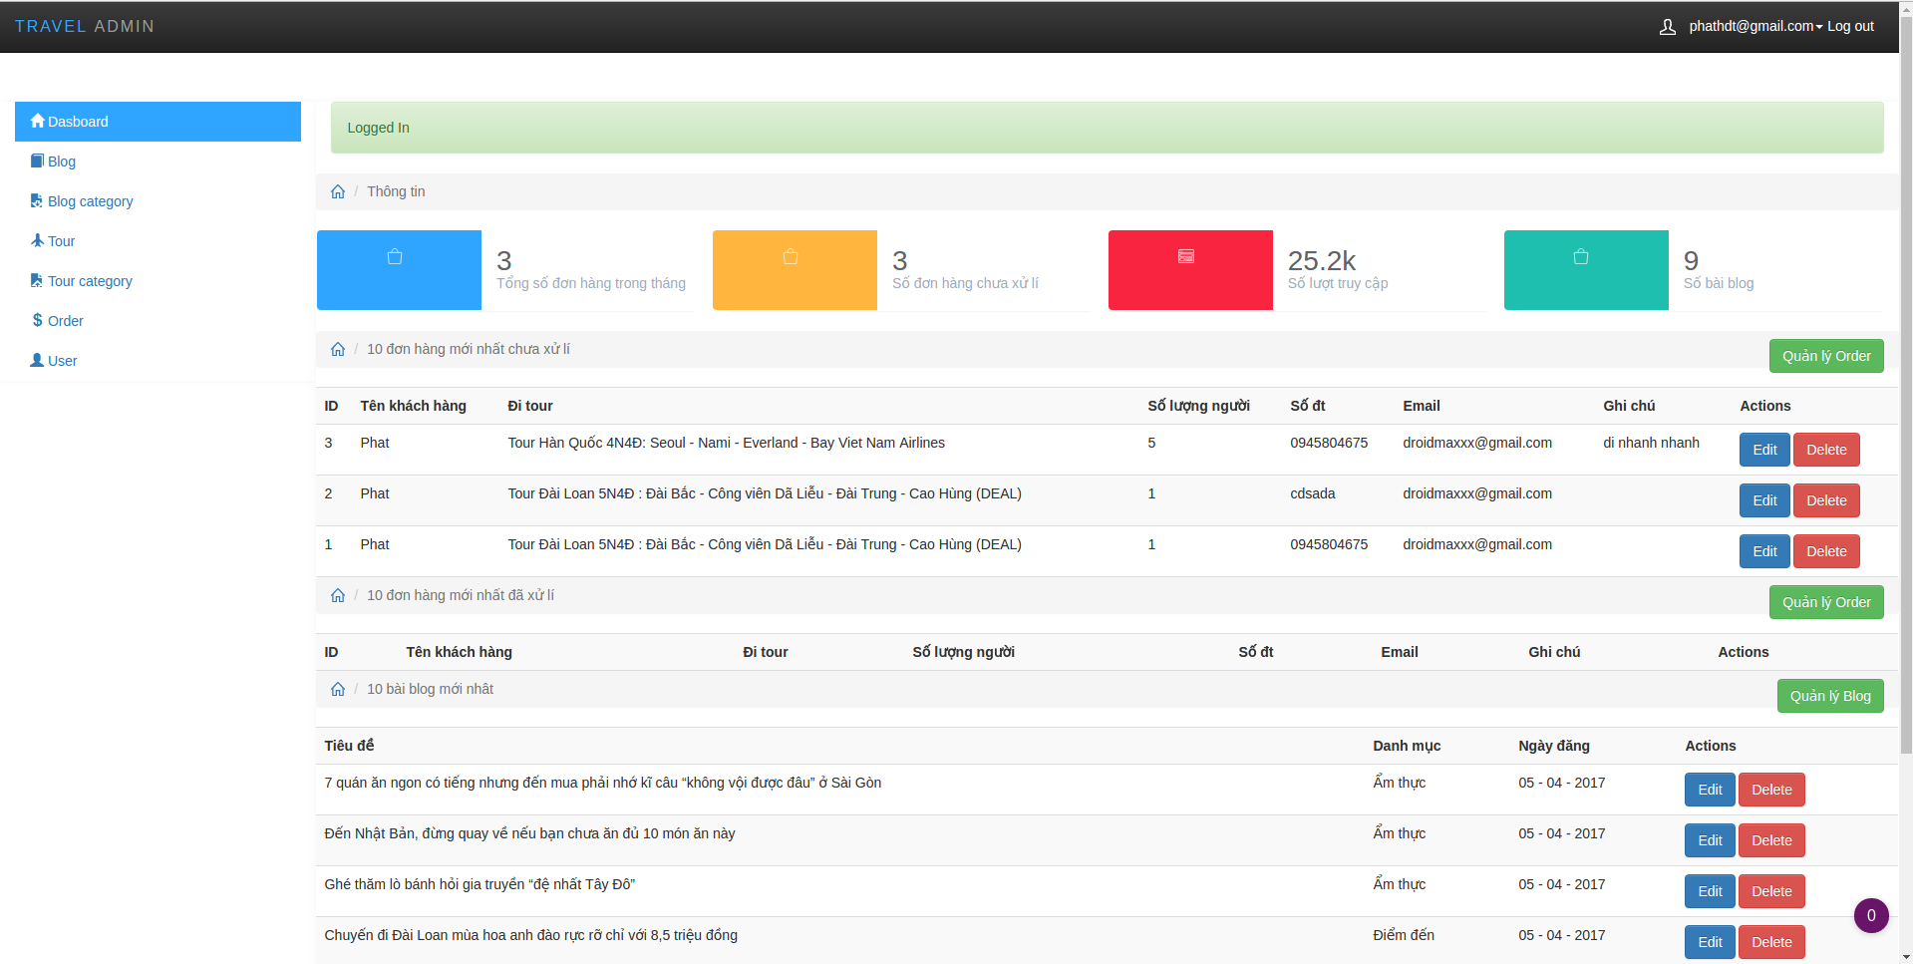

Giao diện trang chính , quản lý các hoạt động

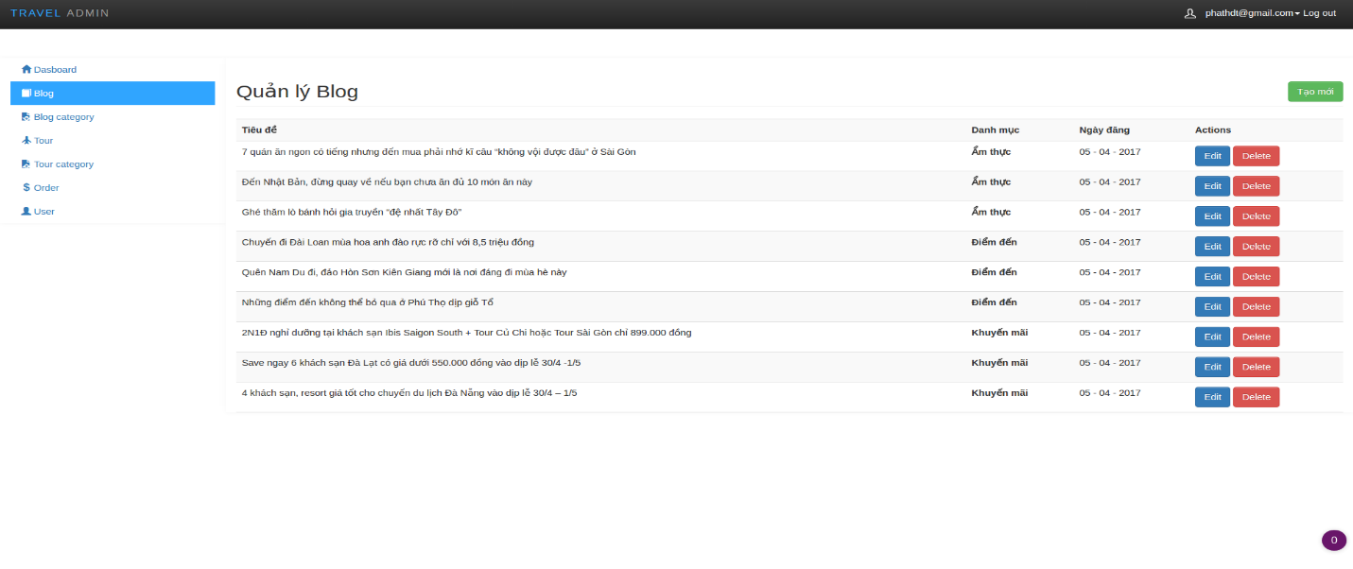

Giao diện quản lý blog, có thể thêm xoá sửa blog trong đây

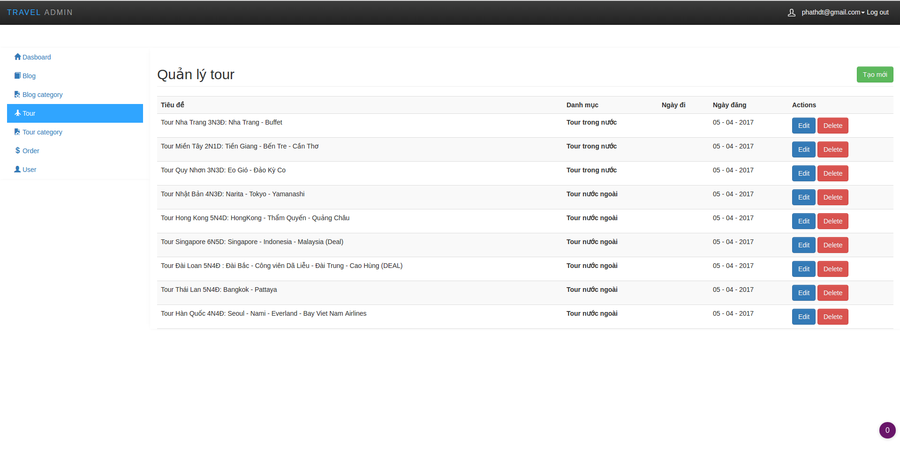

Giao diện quản lý tour, có thể thêm xoá sửa tour trong đây

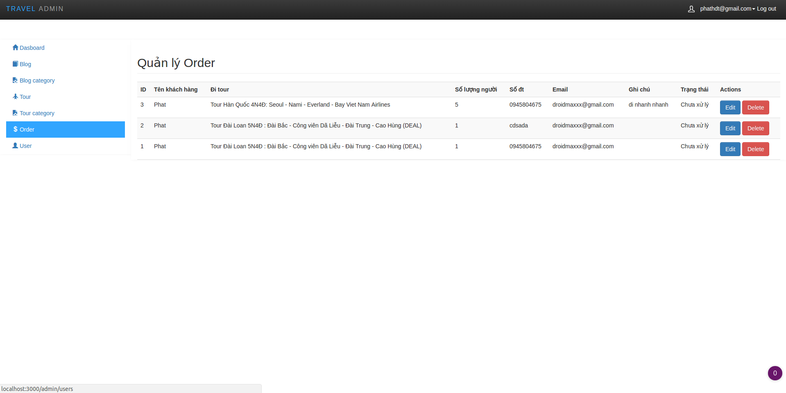

Giao diện quản lý order , có 2 trạng thái đã xử lí và chưa xử lí ( có thể xem số chưa xử lí ở dashboard )

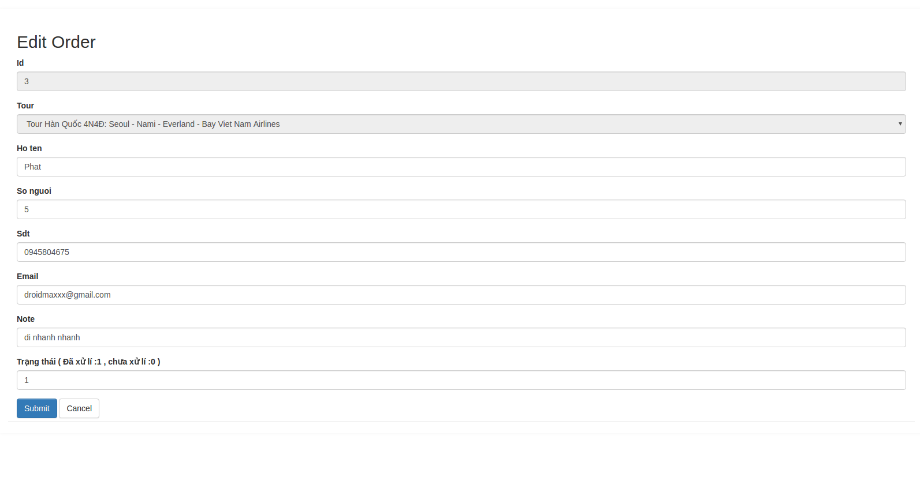

Giao diện edit Order , có thể xem các thông tin của khách và chỉnh sửa cần thiết ( chỉnh sửa trạng thái đã xử lí chưa ) 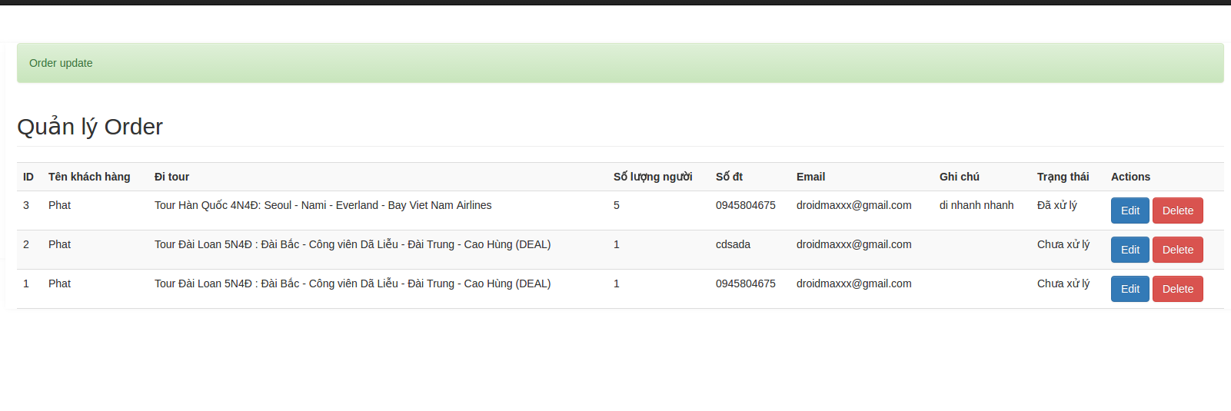

Sau khi xử lí , order id 3 đã chuyển thành đã xử lí và sẽ ko hiện lên thông báo dashboard chưa xử lí nữa

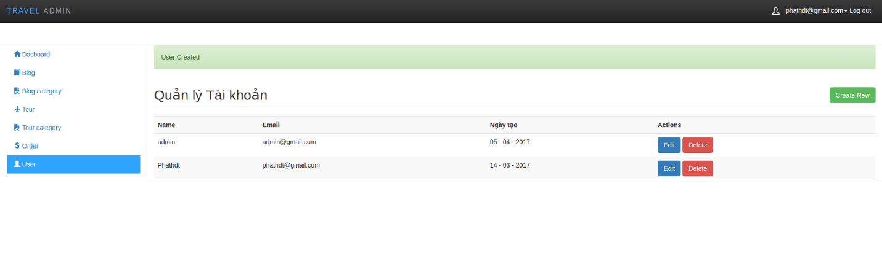

Giao diện quản lý tài khoản, có thể thêm xoá sửa tài khoản , reset lại mật khẩu